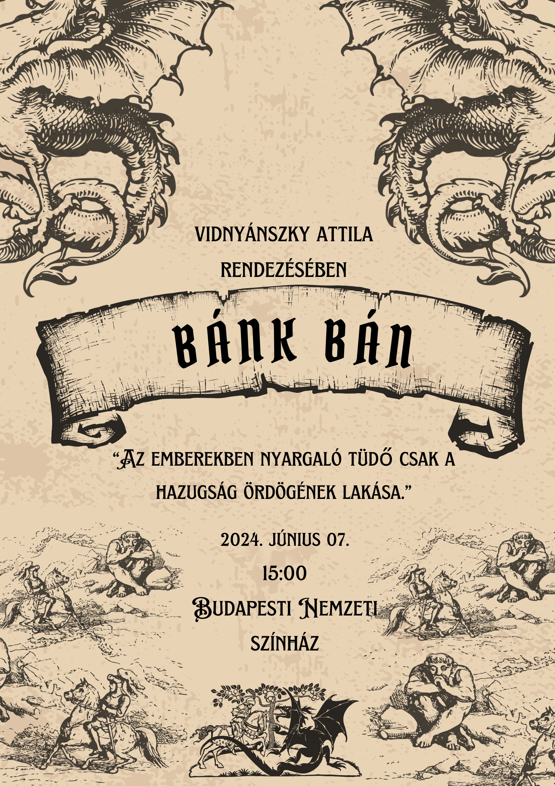

A **rendező**, akit választottunk, Vidnyánszky Attila. Szerettük volna, hogy a darab rendezője már gyakorlott legyen az ilyesfajta darabok színre vitelében. Attila már sok darabot rendezett, melynek nagy sikere volt és számos díjat is elnyert. Mint például a Kossuth-díj és a Jászai Mari-díj. Mindezek mellett a Nemzeti Színház igazgatója és a Kaposvári Egyetem címzetes egyetemi tanára is.

**Díszlet- és jelmeztervező**nk igaz ukrán, Olekszandr Bilozub, de a mi rendezőnk alkotótársa. Megmutatta magát színészként, tervezőként és rendezőként is. Vidnyánszky Attila állandó munkatársaként tervezett már a Nemzeti Színház, az Új Színház, a Magyar Színház és a Debreceni Csokonai Színház számára is. 2017-ben kétszer is díszlettervező volt a Bánk bán előadásán. A Don Quijote es a János vitéz című darabok díszleteit is ő álmodta meg. Attila állandó munkatársaként jól tudnak együttműködni, és csodás munkákat adnak ki a kezükből.

**Bánk bán szerepére Szabó Győző** színművészt képzeltük. Testfelépítése és arcvonásai szerintünk nagyon illenek Bánk szerepéhez. A színésznek sok munkáját ismerjük, sok alakításával ismertté vált. Mindezek mellett Jászai Mari-díjas színész, akit szívesen látnánk a Nagyszínpadon mint Bánk.

**Melindát Sztarenki Dóra** szerintünk nagyon jól el tudná játszani. Külső adottságaival egy ártatlan lányt képzelhetünk el, akárcsak Melinda. Dóra édesapja, Sztarenki Pál színész-rendező, így a lánya vérében is csörgedezik a színészi vér. Szerepelt már tévében is, de a színházi szereplés sem áll messze tőle.

Előadásunkban **Dobó Kata szerepelne, mint Gertrudis királyné**. Tekintélyt parancsoló vörös haja igazán illik a királyné szerepéhez. Modell karrierjéből kifolyólag a régi korok fűzős ruháinak a viselése sem okozna gondot neki. Több filmben is szerepelt, de rendezőként is helyt állt, így biztosak vagyunk benne, hogy Gertrudis királynéként is megállná a helyét.

**Petur bánként Árpa Attilára** gondoltunk. Erre a szerepre egy kicsit idősebb, tapasztaltabb színészt kerestünk.

Képzeletbeli színlapunkon **Biberach Alföldi Róbert**. Sok kitüntetést kapott már, gyakorlott a szakmában. Játszott már a Bánk bán című darabban, mint Biberach, és jó értékeléseket kapott.

**Ottóként Bányai Kelemenre** gondoltunk. Mint Ottó egy kicsit ijesztőbb, markáns karakterű színészt kerestünk, és Bányai Kelemen erre a szerepre tökéletesnek bizonyult. Sok darabban és filmben is játszott, ezek mellett sok díjat és elismerést is kapott.

**Tiborc szerepére Mucsi Zoltánt** találtuk legalkalmasabbnak. Ő örökös tagja a Halhatatlanok Társulatának, és a magyarság nagy része tudja, kiről van szó. Amellett, hogy sokszor a vígjátéki szerepeket kap, nagyon jó színész. Megkapta a Jászai Mari-díjat is.

A színlapra választott **idézetünk**: “Az emberekben nyargaló tüdő csak a hazugság ördögének lakása".

Azért erre esett a választásunk, mert figyelemfelkeltő és elindítja a gondolatmenetet az olvasó fejében. Az, aki elolvassa ezt az idézetet, elkezd rajta gondolkozni és kíváncsivá válik, hogy mire is gondolhat a szerző. Úgy gondoljuk, ez lehet egy marketingfogás, miszerint az olvasó meg akarja tudni a miérteket.

Előadásunkkal egyaránt **meg szeretnénk szólítani** az idősebb és a fiatalabb korosztályt is. **Az idősebb korosztály**t, amely természetesen ismeri a darabot, olvasta a könyvet, biztosan érdekelné a mai színészekkel játszódó történet. Érdekes lehet számukra, alkotógárdánk hogyan dolgozza fel a művet, hogy értelmezi Katona József sorait a jelenkor.

A **fiatalabb korosztály**t megfoghatják az ismerős arcok, mint például Mucsi Zoltán vagy Árpa Attila. Biztosan akadnak olyanok, akik figyelemmel kísérik munkásságukat. Számukra azért is érdekes lehet elődásunk, mert a felvetett problémák által ők is elgondolkodhatnak erkölcsi kérdéseken, s akár a jövőjükön is. A későbbiekben hasznos lehet majd az a tudás, amit a mi Bánk bánunk megtekintése során szerezhetnek.